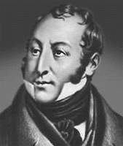

**GIOACCHINO ROSSINI**

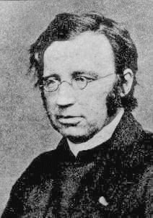

**THOMAS HELMORE**

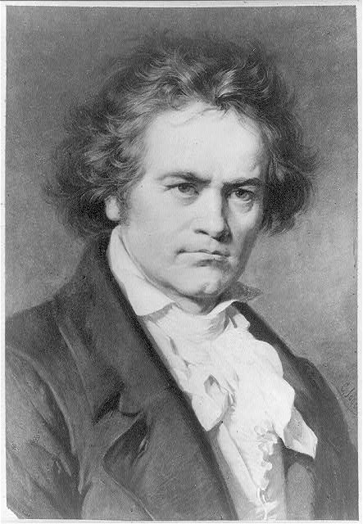

**LUDWIG VON BEETHOVEN**

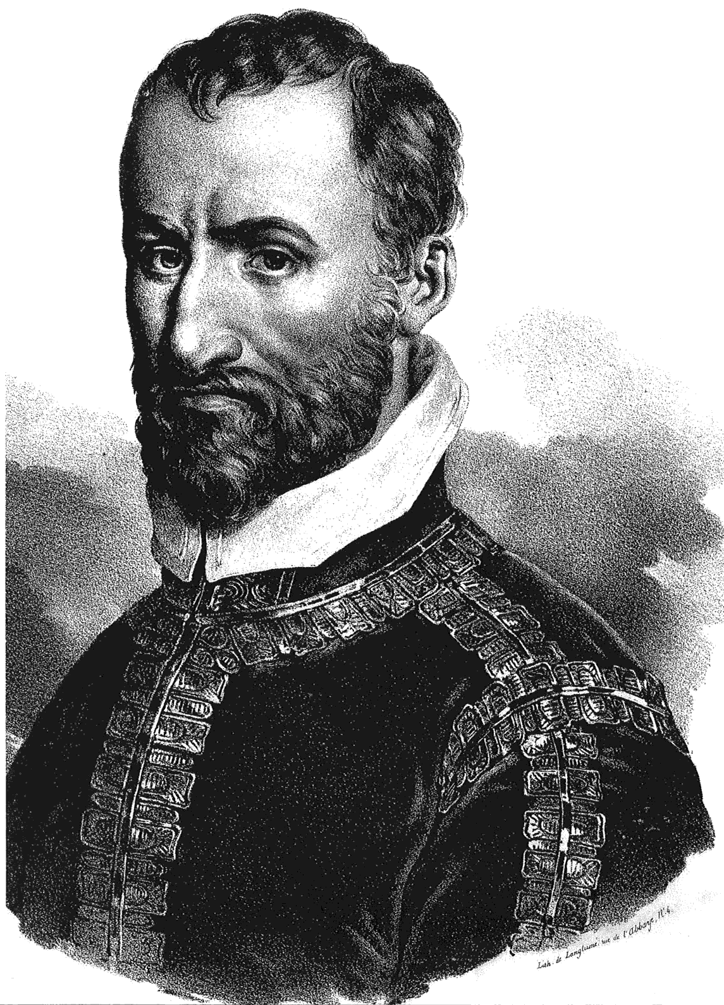

**GIOVANNI PALESTRINA**

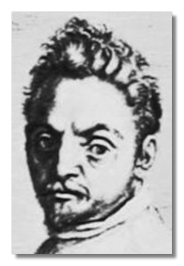

**GIOVANNI GABRIELI**

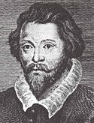

**THOMAS MORLEY**

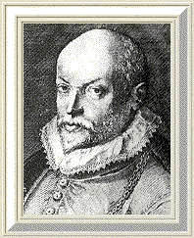

**ORLANDO diLASSO**

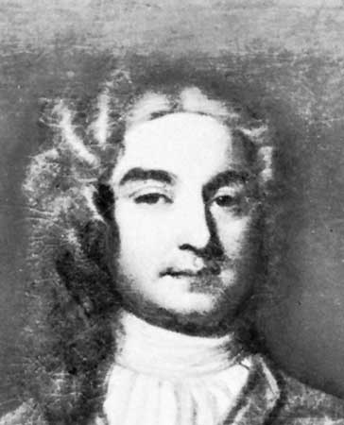

**WILLIAM BYRD**

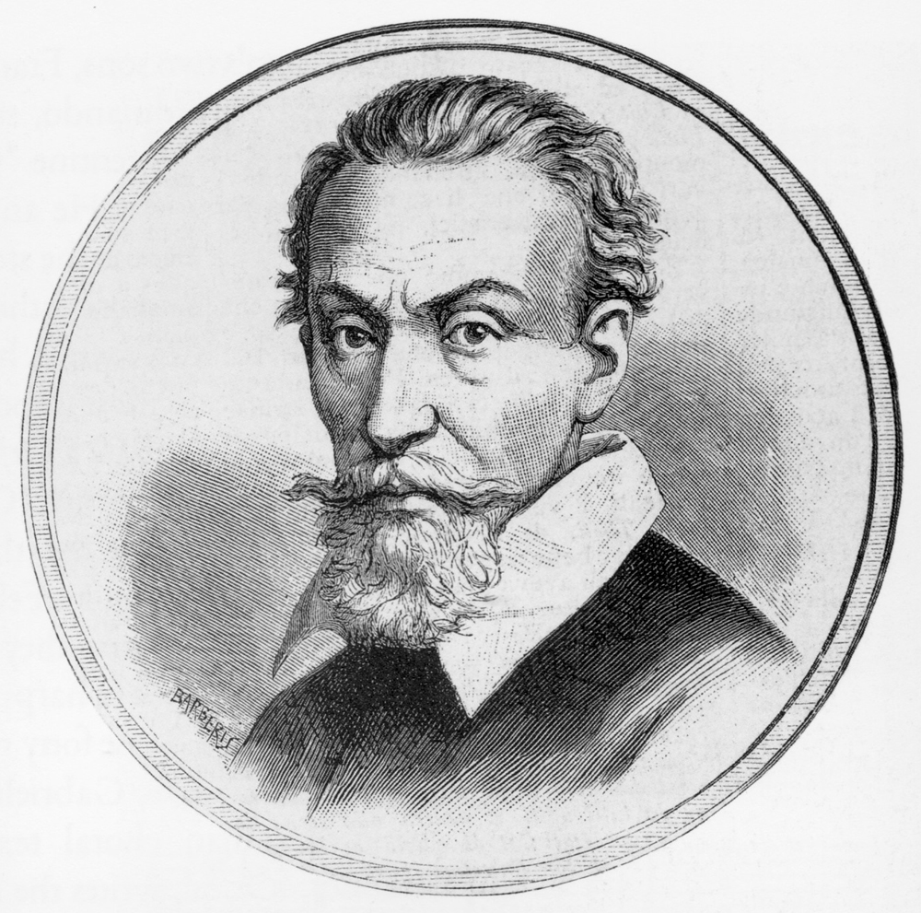

**CLAUDIO MONTEVERDI**

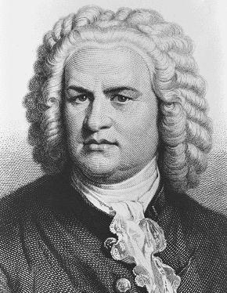

**JOHANN SEBASTIAN BACH**

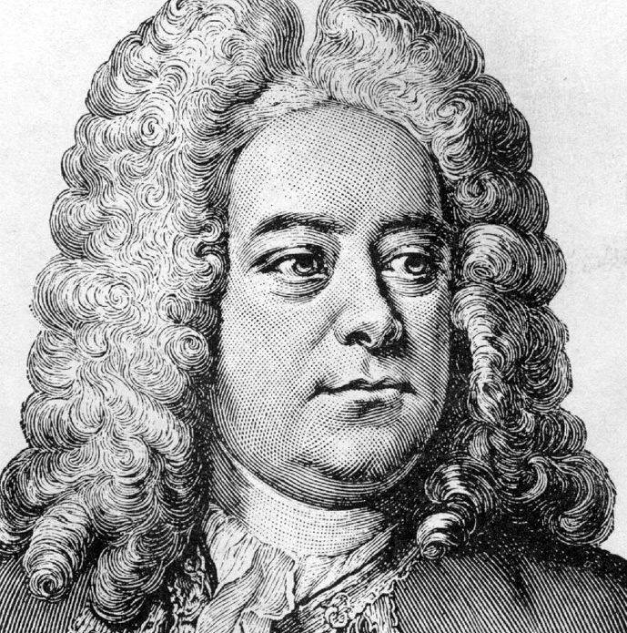

**GEORGE FRIDERIC HANDEL**

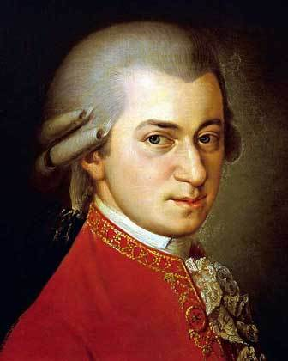

**WOLFGANG AMADEUS MOZART**

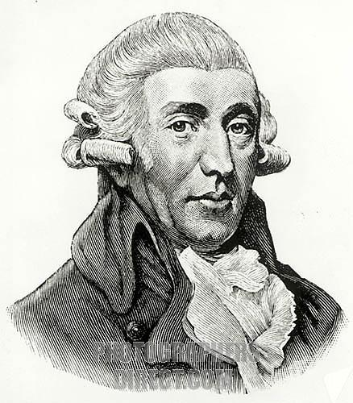

**FRANZ JOSEPH HAYDN**

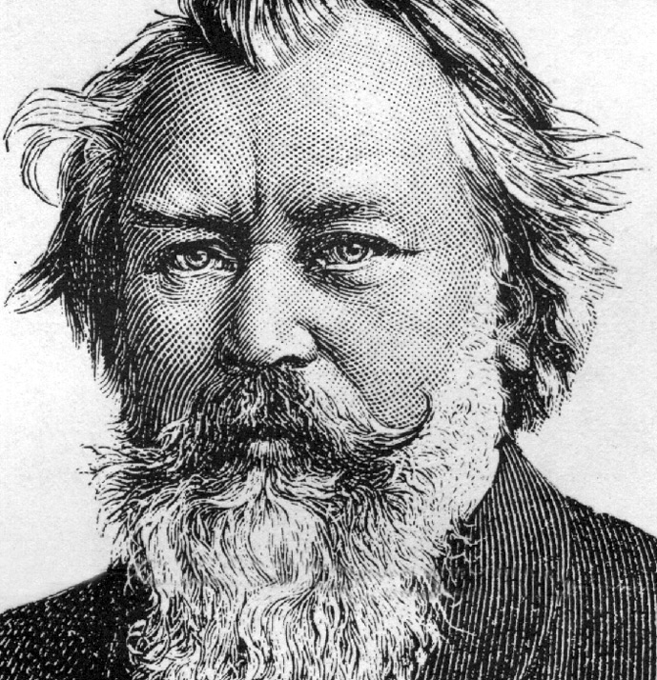

**JOHANNES BRAHMS**

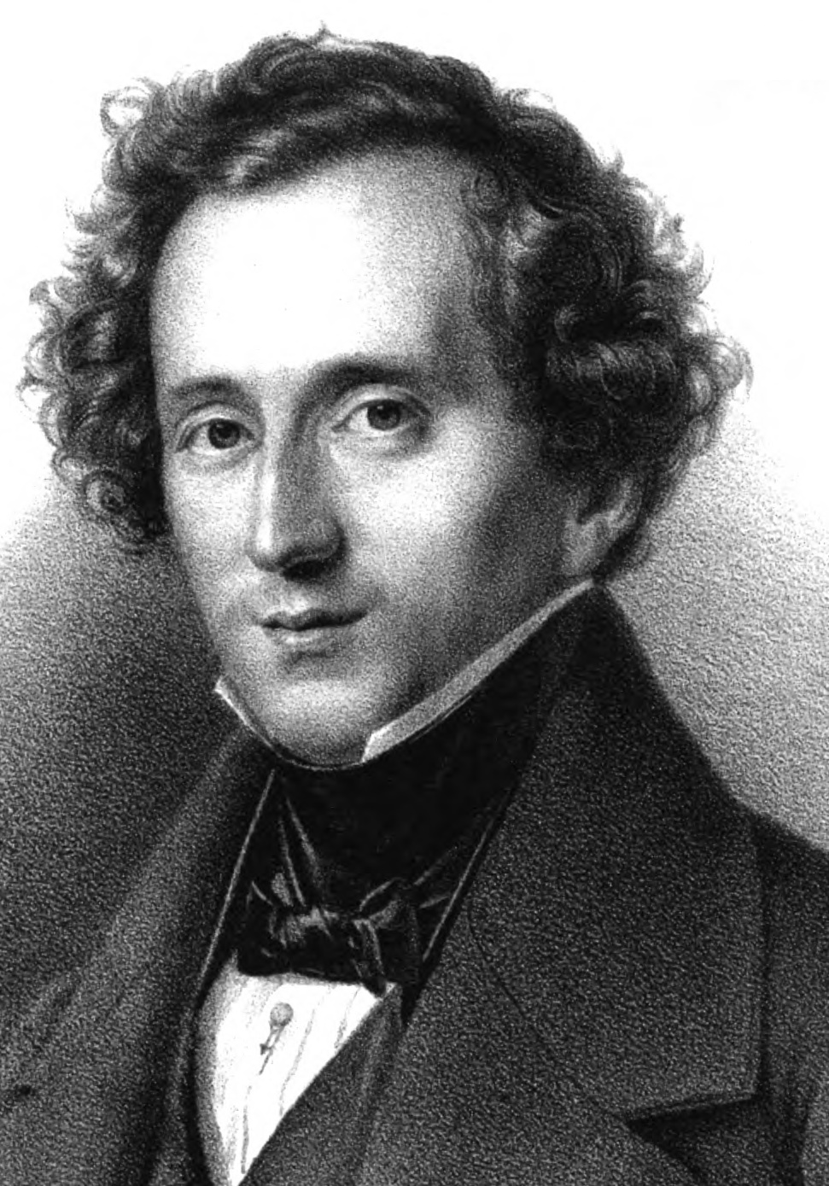

**FELIX MENDELSSOHN**

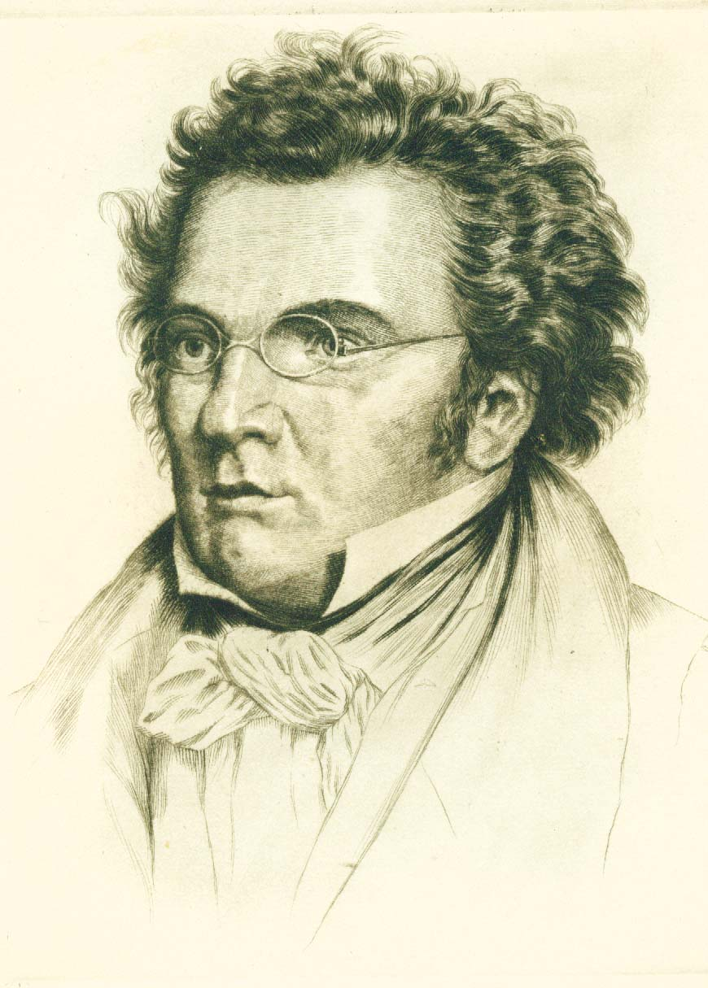

**FRANZ SHUBERT**

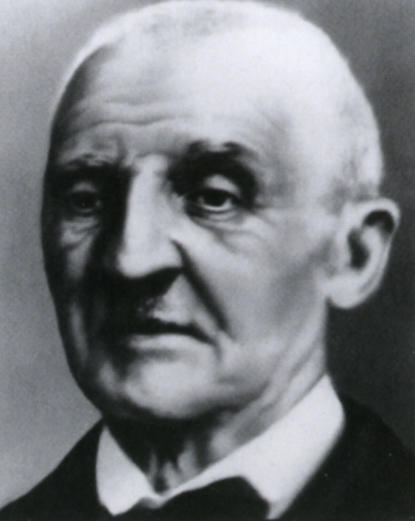

**ANTON BRUCKNER**

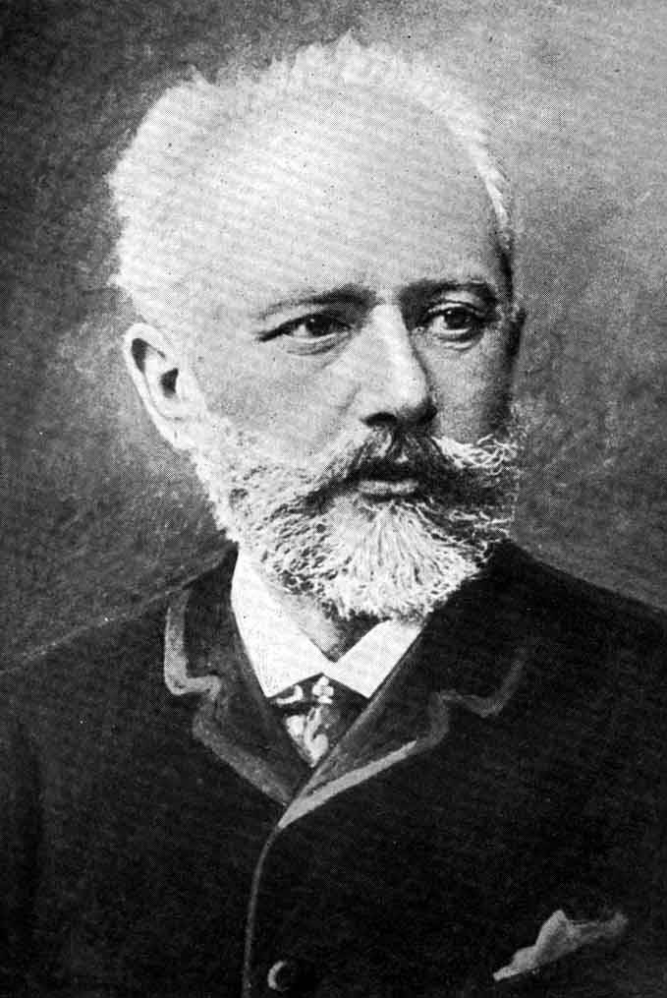

**PYOTR IL’YICH TCHAIKOVSKY**

* 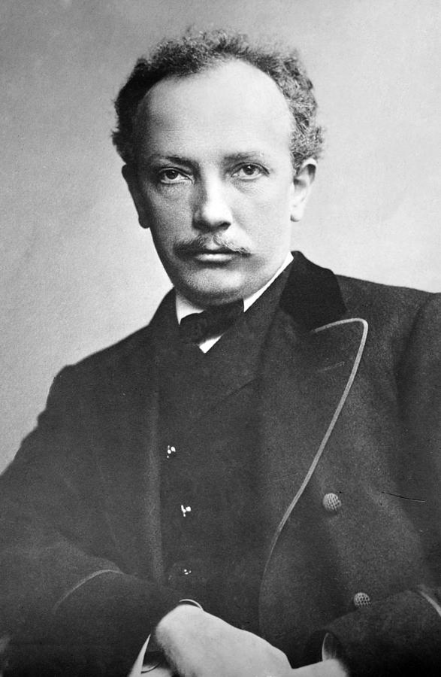
* **RICHARD STRAUSS**

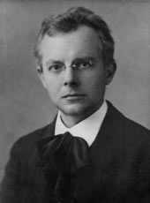

**BELA BARTOK**

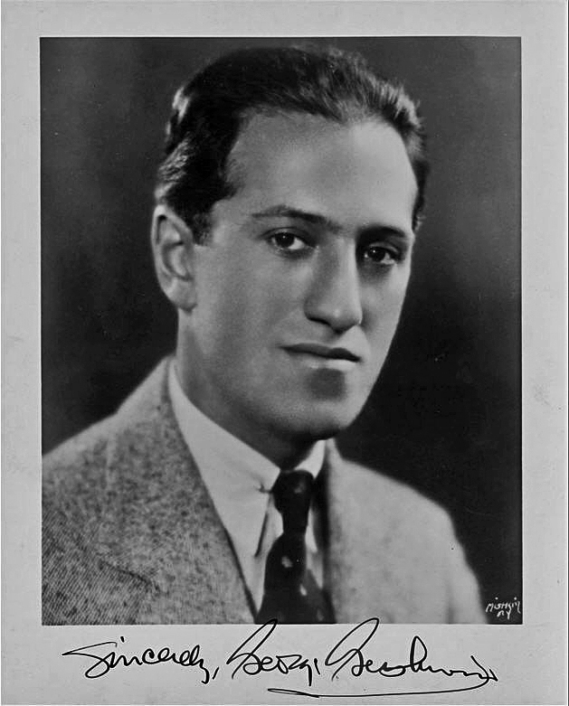

**GEORGE GERSHWIN**

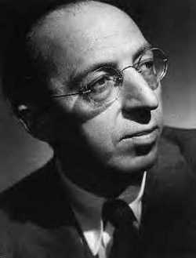

**AARON COPLAND**

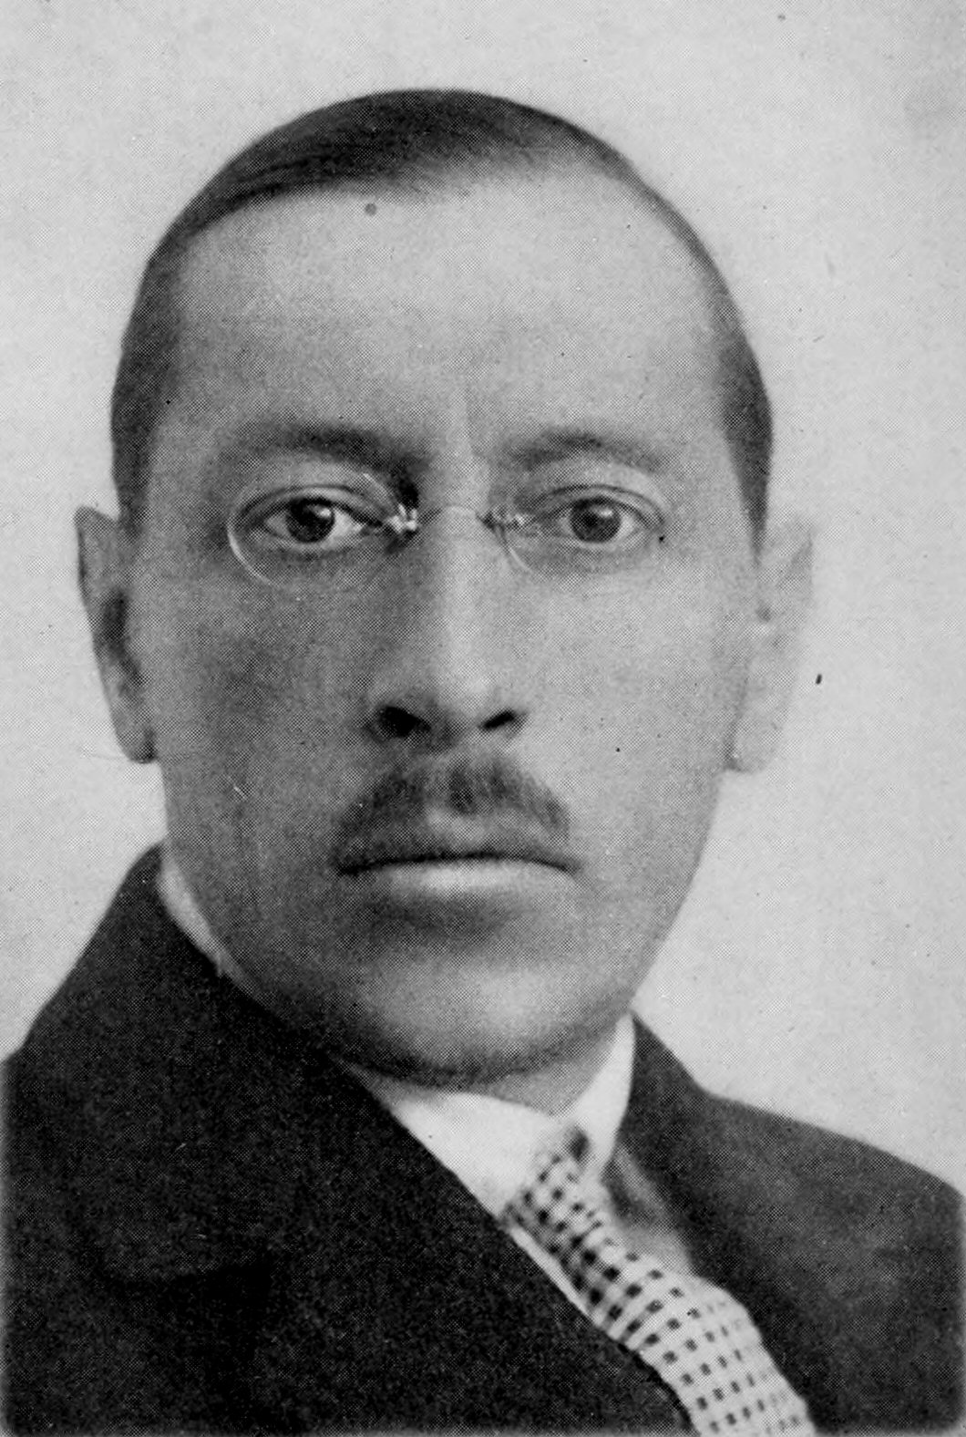

**IGOR STRAVINSKY**

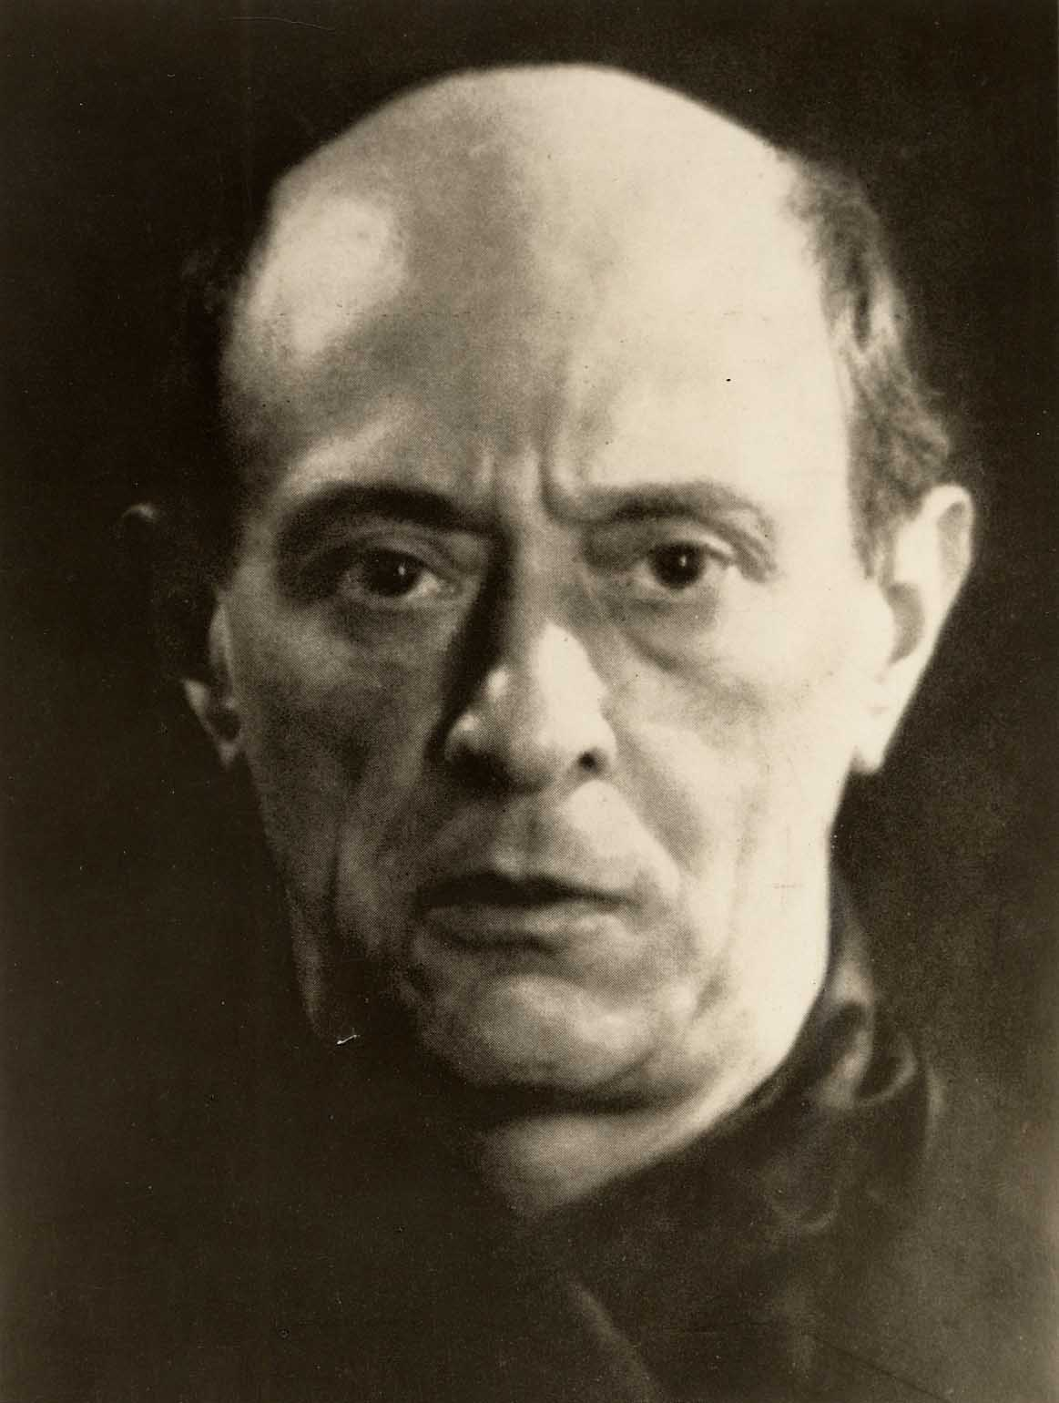

**ARNOLD SCHOENBERG**

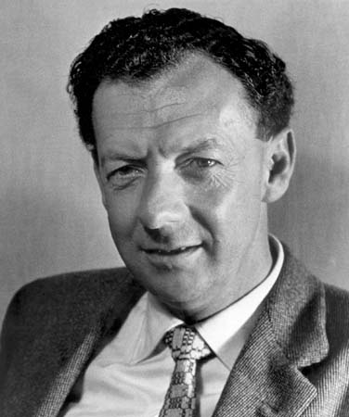

**BENJAMIN BRITTEN**

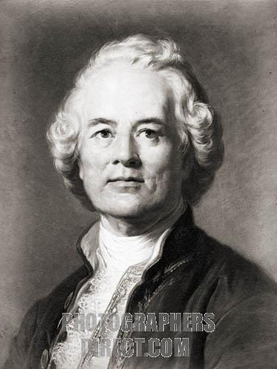

**CHRISTOPH GLUCK**